Министерство образования Республики Беларусь

Учреждение образования «Белорусский государственный университет информатики и радиоэлектроники»

Факультет компьютерных систем и сетей

Кафедра информатики

Дисциплина: Технологии разработки программного обеспечения

ОТЧЁТ

по лабораторной работе

на тему

Проектирование и разработка ПО на языке UML

Выполнил

Студент гр. 053502

Макаро М.В.

Проверил

Ассистент кафедры информатики

Гриценко Н.Ю.

Минск 2023

**Содержание**

1 Цель работы 3

2 Создание UML-диаграмм 4

2.1 Диаграмма компонентов 4

2.2 Диаграмма вариантов развёртывания 4

2.3 Диаграмма объектов 5

2.4 Диаграмма связей 5

2.5 Диаграмма пакетов 6

2.6 Диаграмма времени 7

2.7 Диаграмма профиля 7

Заключение 9

# **Цель работы**

В данной лабораторной работе необходимо разработать следующие UML диаграммы для выбранного ранее проекта: диаграмма компонентов, диаграмма развёртывания, диаграмма объектов, диаграмма связей, диаграмма пакетов, диаграмма времени, диаграмма профиля.

# **Создание UML-диаграмм**

**2.1 Диаграмма компонентов**

Диаграмма компонентов в UML – это графическое представление структуры и организации компонентов в системе программного обеспечения или приложении. Она используется для визуализации архитектуры системы и отображения взаимодействия между компонентами. Диаграмма компонентов UML помогает разработчикам и архитекторам лучше понимать структуру и компонентную архитектуру системы, что способствует более эффективному проектированию, разработке и сопровождению программного обеспечения. Диаграмма компонентов представлена на рисунке 1.

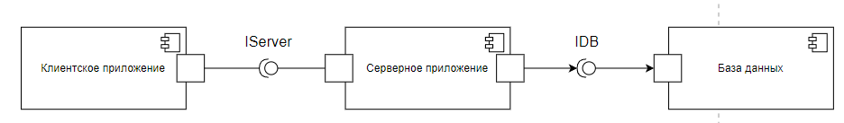

Рисунок 1 – Диаграмма компонентов

**2.2 Диаграмма вариантов развёртывания**

Диаграмма развёртывания в UML – это графический инструмент, используемый для моделирования физической архитектуры системы или приложения. Эта диаграмма позволяет визуализировать различные компоненты программного обеспечения, аппаратное оборудование и сетевые ресурсы. Диаграмма развёртывания позволяет инженерам по системной архитектуре и разработчикам оценить физическую структуру системы, определить требования к оборудованию и сетевым ресурсам, а также обеспечить понимание того, как компоненты взаимодействуют в реальной среде. Диаграмма развёртывания представлена на рисунке 2.

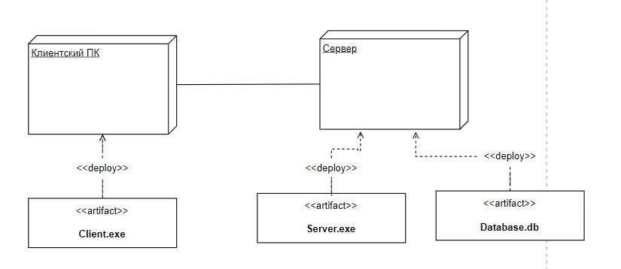

Рисунок 2 – Диаграмма развёртывания

**2.3 Диаграмма объектов**

Диаграмма объектов в UML – это графическая модель, используемая для визуализации и описания взаимодействия между объектами в системе. Главная цель диаграммы объектов – помочь разработчикам и аналитикам лучше понимать, как объекты взаимодействуют друг с другом в системе, и какие данные передаются между ними. Это инструмент для анализа и проектирования систем, а также для документирования и обмена информацией между участниками проекта. Диаграмма объектов представлена на рисунке 3.

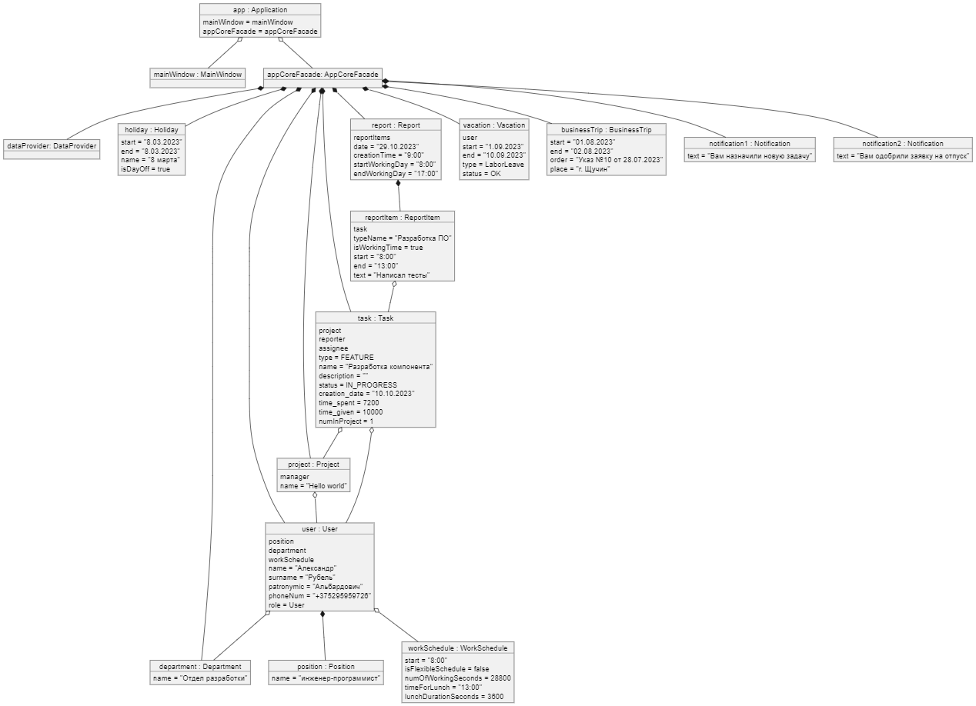

Рисунок 3 – Диаграмма объектов

**2.4 Диаграмма связей**

Диаграмма связей демонстрирует, как взаимодействуют объекты, чтобы выполнить поведение конкретного варианта использования или его части. Вместе с диаграммами последовательности диаграммы связи применяются проектировщиками для определения и уточнения ролей объектов, выполняющих конкретный поток событий варианта использования. Это основной источник информации, применяемый для определения обязанностей и интерфейсов классов. Диаграмма связей представлена на рисунке 4.

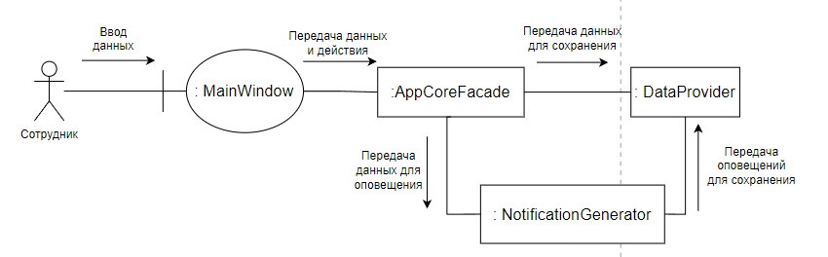

Рисунок 4 – Диаграмма связей

**2.5 Диаграмма пакетов**

Диаграмма пакетов в UML представляет собой графический инструмент для организации и структурирования элементов модели в больших проектах. Эта диаграмма помогает разработчикам и архитекторам визуализировать различные пакеты (группы элементов) и их взаимосвязи в системе. Диаграмма пакетов представлена на рисунке 5.

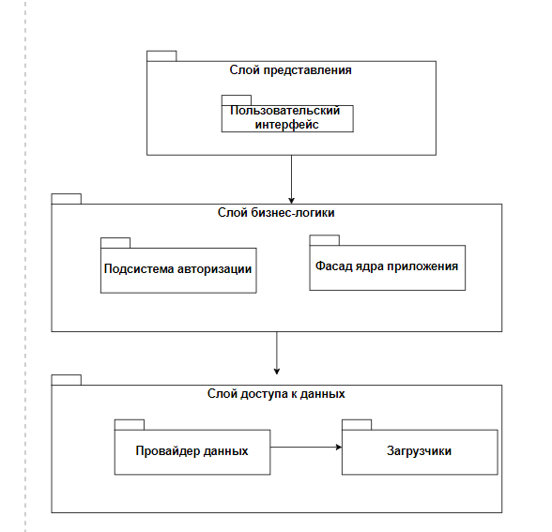

Рисунок 5 – Диаграмма пакетов

**2.6 Диаграмма времени**

Диаграмма времени в UML является одним из видов диаграмм, используемых для моделирования поведения системы. Она представляет собой специализированный графический инструмент, который помогает визуализировать и анализировать последовательность действий и событий, происходящих в системе во времени. Диаграммы времени помогают разработчикам и аналитикам лучше понимать и документировать взаимодействие между объектами и событиями в системе, а также оптимизировать ее производительность и последовательность действий. Они широко используются в анализе и проектировании программных систем, особенно в контексте систем реального времени или событийно-ориентированных приложений. Диаграмма времени представлена на рисунке 6.



Рисунок 6 – Диаграмма времени

**2.7 Диаграмма профиля**

Диаграмма профиля в UML (Unified Modeling Language) представляет собой специальный вид диаграммы, используемый для расширения стандартных элементов и семантики UML с целью создания специфических моделей или дополнительной информации о моделированных объектах. Она позволяет адаптировать стандартный язык UML под конкретные нужды и требования проекта.

В диаграмме профиля определяются новые структуры, ограничения и связи, которые могут быть применены к элементам UML (например, классам, объектам, ассоциациям и др.). Диаграмма профиля может быть использована для создания специализированных диаграмм, таких как диаграммы времени выполнения, диаграммы представления данных и другие.

Профили позволяют более точно и наглядно описывать особенности системы, что делает UML более гибким и применимым инструментом для моделирования различных видов систем, начиная от программных приложений и заканчивая аппаратными компонентами. Диаграмма профиля является важным инструментом для адаптации UML под конкретные потребности проекта и повышения его выразительности.

Диаграмма профиля представлена на рисунке 7.

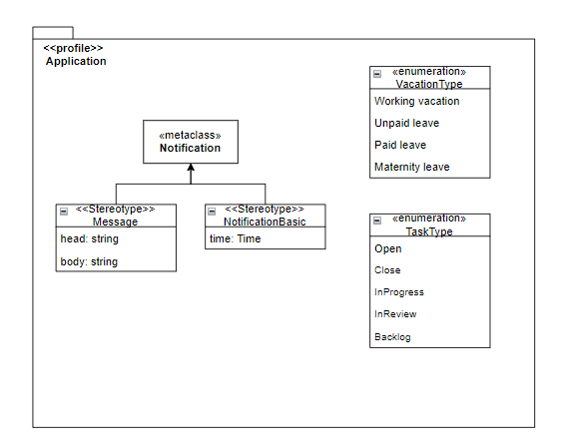

Рисунок 7 – Диаграмма профиля

# **Заключение**

В ходе выполнения данной лабораторной работы было проведено проектирование, используя разнообразные виды диаграмм, такие как диаграмма компонентов, диаграмма развёртывания, диаграмма объектов, диаграмма связей, диаграмма пакетов, диаграмма времени и диаграмма профиля. Эти диаграммы играют важную роль в проектировании информационных систем, позволяя наглядно представить различные аспекты проекта, его структуру и взаимосвязи между компонентами. В целом, использование различных видов диаграмм при проектировании позволяет создать более полное и надежное представление о системе. Диаграммы становятся основой для разработки и реализации проекта, а также для его документации и последующего сопровождения.